Итоговая аттестация

# Описание системы

Имеется мобильное приложение для создания расчётного счета ИП.

## Флоу:

* Клиент скачивает мобильное приложение
* На первой форме пользователю необходимо ввести ИНН в правильном формате
* Затем идёт проверка наличия ИП для данного номера ИНН.
* Прямого доступа к данным БД УФНС у нас нету. Имеется только возможность отправлять конкретные запросы к ней с целью нахождения какой-либо информации.
* Если в БД УФНС РФ нету записи о регистрации такого ИНН в качестве ИП, то выводится сообщение «Нету открытых ИП»
* Если при соединении с БД УФНС происходит какая-то ошибка/задержка/проблема, то пользователю должно выводится сообщение о технической проблеме с просьбой проверить соединение попозже
* Если же ошибок нету и в БД УФНС есть запись об ИП, то пользователю доступен следующий экран с проверкой номера ОГРНИП – уникального номера ИП
* ОГРНИП доступен из БД УФНС. Пользователь должен проверить соответствие номера.
* В случае каких-либо не состыковок, пользователь может отправить отчет об ошибке с той же ЭФ.
* Если же пользователь подтверждает ОГРНИП, то далее он получает доступ к открытию расчётного счета в банке.
* Этот счет создается в нашей локальной БД, которая также интегрируется с БД УФНС по номеру ОГРНИП.
* Прямого доступа с мобильного приложения в БД УФНС после создания записи в нашей системе нету, весь обмен информацией ведется через нашу локальную БД.
* Если в БД УФНС для пользователя произошли какие-то изменения, то в локальной БД они будут видны в течение суток. Для этих целей раз в сутки (в 23:59 по МСК) отрабатывает джоба, которая сравнивает данные в БД.

## Схема

### Регистрация и создание расчетного счета

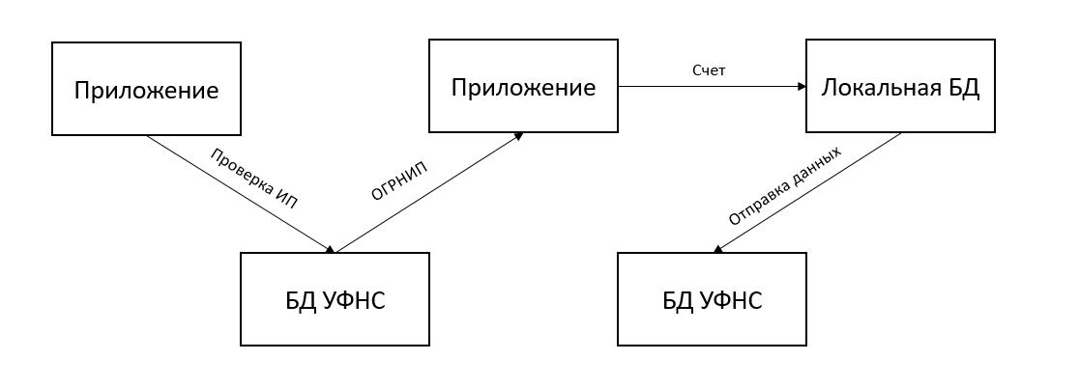

### Обмен данными

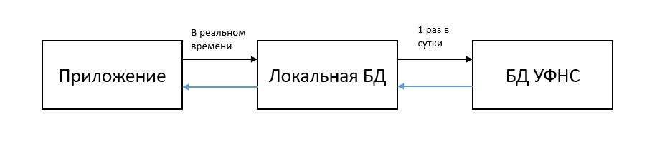

# Задание

* Тестировщику требуется определить наборы проверок, необходимых и достаточных для покрытия всех основных положительных сценариев. Можно пользоваться любыми метриками и методиками.
* Необходимо указать негативные проверки при интеграционном тестировании.